**Ολοκλήρωση της Διαδικασίας Πρακτικής Άσκησης**

Με το πέρας της πρακτικής άσκησης οι φοιτητές/τριες θα πρέπει να ολοκληρώσουν τα παρακάτω βήματα σε χρονικό διάστημα 15 ημερών:

**Συμπλήρωση ηλεκτρονικά με είσοδο στο** [**pa.uth.gr**](http://pa.uth.gr/) **(βλέπε Εικόνα 1)**

1. Ερωτηματολόγιο αξιολόγησης της Πρακτικής Άσκησης από το φοιτητή
2. [Έκθεση αποτίμησης](http://www.bio.uth.gr/index.php?option=com_docman&task=doc_download&gid=207) της Πρακτικής Άσκησης από το φοιτητή
3. Απογραφικό Δελτίο Εξόδου

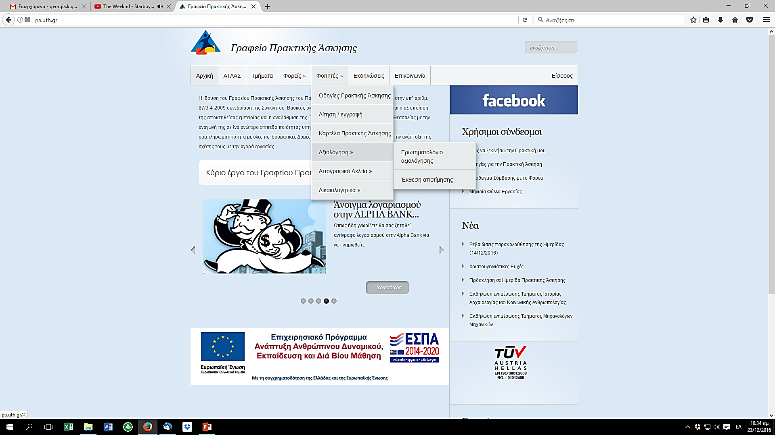

**Εικόνα 1** “Αξιολόγηση φοιτητών και Απογραφικό Δελτίο Εξόδου”

*Να τονιστεί ότι οι φοιτητές/ριες που δε συμπλήρωσαν το Απογραφικό Δελτίο **Εισόδου** κατά την έναρξη της Πρακτικής τους θα πρέπει υποχρεωτικά να το συμπληρώσουν σε αυτή τη φάση της ολοκλήρωσης της Πρακτικής τους. Στο Δελτίο Εισόδου ως ημερομηνία εισόδου συμπληρώνετε 3/4/2017 και αντίστοιχα στο Δελτίο Εξόδου ως ημερομηνία εξόδου 19/5/2017. Για τη δική σας διευκόλυνση ορισμένα πεδία είναι προεπιλεγμένα και δεν μπορείτε να τα μεταβάλετε. Για απορίες στη συμπλήρωση των Δελτίων επικοινωνείτε στο 24210 06383.

**Έντυπα στο Γραφείο Πρακτικής Άσκησης του Π.Θ. (βλέπε Εικόνα 2)**

1. [Έντυπο αξιολόγησης από το Φορέα](http://www.bio.uth.gr/index.php?option=com_docman&task=doc_download&gid=210)
2. [Βεβαίωση](http://www.bio.uth.gr/index.php?option=com_docman&task=doc_download&gid=214) πραγματοποίησης της Πρακτικής από το Φορέα εις διπλούν *2

Τα έντυπα της Αξιολόγησης και της Βεβαίωσης Πραγματοποίησης είναι διαθέσιμα στη σελίδα του Γραφείου Πρακτικής Άσκησης στην κατηγορία Φορείς 🡪 Απαραίτητες Ενέργειες. Είναι απαραίτητη η είσοδος του φοιτητή στη σελίδα Γραφείου Πρακτικής Άσκησης, η λήψη των εντύπων, η εκτύπωσή τους και η **συμπλήρωση** και **υπογραφή** τους από το **φορέα** υποδοχής του φοιτητή/τριας για Πρακτική. Στη συνέχεια, ο φοιτητής/τρια επιστρέφει τα έντυπα αυτά υπογεγραμμένα στο Γραφείο Πρακτικής Άσκησης.

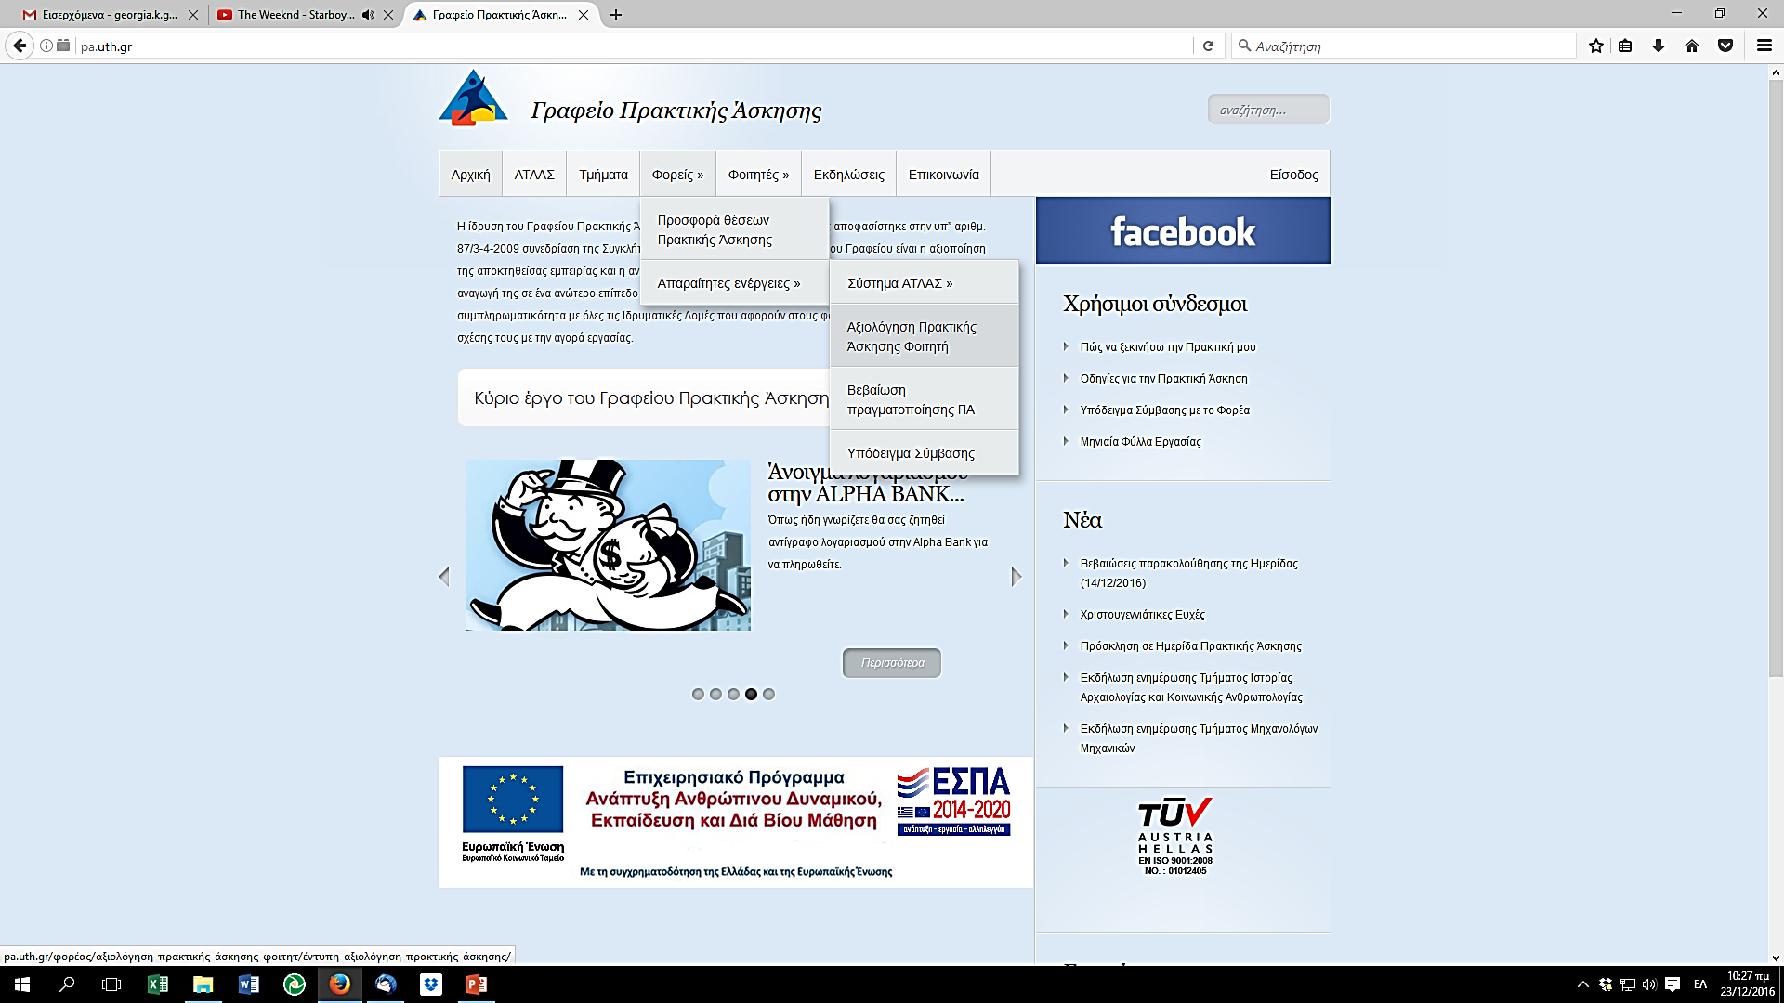

**Εικόνα 2** “Αξιολόγηση φορέα και Βεβαίωση Πραγματοποίησης Πρακτικής Άσκησης”